Ministerul Educației și Cercetării al Republicii Moldova
Universitatea Tehnică a Moldovei
Facultatea Calculatoare, Informatică și Microelectronică

Raport
la
Lucrarea de laborator Nr. 2

Disciplina: Tehnici de programare

Tema: ” PWNCollege - Start here ”

A efectuat : st. gr.SI – 261 Golovco Artiom

A verificat : asistent universitar Dumitrașcu Marius

Chișinău – 2026
SARCINA LUCRĂRII

Sarcina de lucru din modulul "Start Here" de pe platforma pwn.college reprezintă o introducere practică în mediul de securitate cibernetică și în utilizarea liniei de comandă (terminalul Linux).

Obiectivele atinse
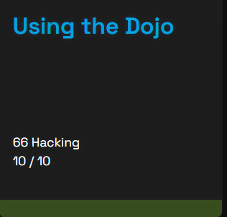
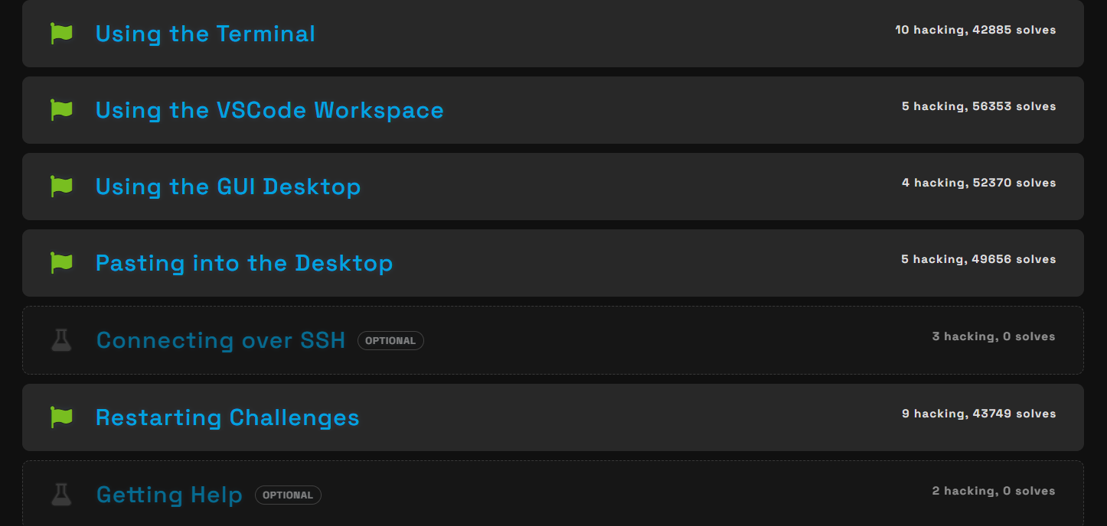

Concluzie

Modulul Start Here oferă pregătirea fundamentală necesară pentru a înțelege cum funcționează infrastructura pwn.college. Rezolvarea acestei sarcini confirmă că stăpânești utilizarea terminalului Linux și că ești gata să treci la provocări mai avansate de securitate cibernetică și reverse engineering.

Bibliografie
- https://pwn.college/welcome/welcome/

